刈谷商工会議所 行き
ＦＡＸ ０５６６－２４－６０４９

刈谷わんさか祭り２０１６・花火大会
花火協賛申込書
申 込 者  住 所 | 〒 －
申 込 者
氏 名
申 込 者  連 絡 先 | （ ） －
申込口数 | 口 （協賛金額合計 円）
メッセージ内容
※掲載できるメッセージはお名前などを含め２５文字以内です。
句読点、ブランクも一文字として数えてください。
備 考
※ 領収書等が必要な場合は、備考欄にその旨をご記入ください。
※ ここで知り得た情報は、刈谷わんさか祭り花火大会の業務以外に使用いたしません。
【問い合せ先】
刈谷商工会議所 電話 ０５６６－２１－０３７０
刈谷市観光協会 電話 ０５６６－２３－４１００ ≪桟敷席位置図≫
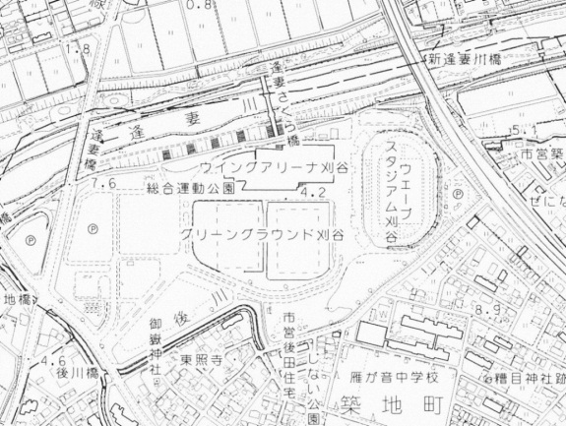
桟敷席

